DEFI 1 : FABRIQUER UN AVION EN PAPIER.
Vole vole petit avion.
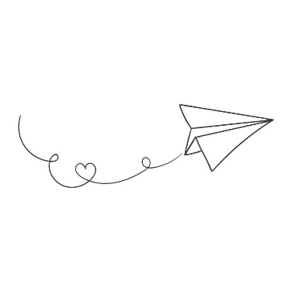
Depuis dimanche, il y a du vent alors j’ai eu une idée.
Si on fabriquait des avions en papier.
Je vous laisse un tuto pour vous aider et comme d'habitude imaginer, créer...Attention vos petits avions devront être conservés.
N'oubliez pas de vous prendre en photo !
Et de me les envoyer à l’adresse suivante :
maitressemarie37@gmail.com
